EasyWin MW 100 mm Wandöffnungsmaß 1200 x 1050 mm

Knauf Gips

Eigenschaften

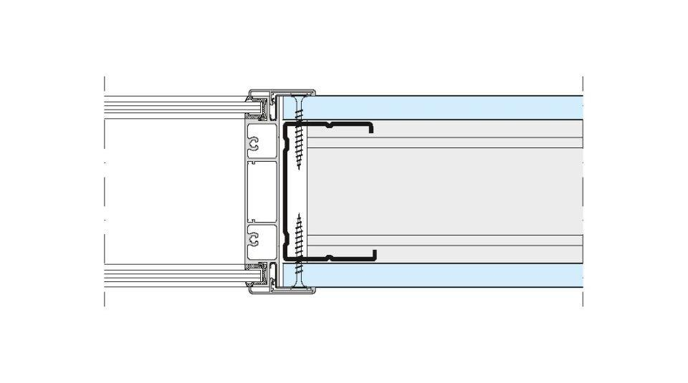

GTIN:

5414434012785

HAN:

00074155

Werkstoff

Aluminium, Kunststoff

Höhe (mm)

120,00

Breite Gesamtblendrahmen außen (m)

1,15